令和６年度市民協働プロモーション事業

子育てスキルアップ講座

★★こどもとのコミュニケーションの「コツ」お伝えします！★★
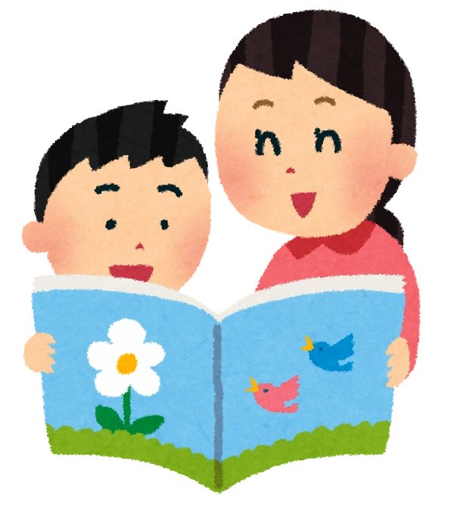
【対 象】 就学前のこどもがいる千歳市内にお住まいの方
【時 間】 10時から11時 【受講料】 無料
【定 員】 15人[申込順] 【託 児】 ８人程度
【申込み】 要予約

日程 | 内容 | 場所 | 託児 | 予約開始
11月19日(火) | 新米パパ  新米ママ | げんきっこセンター  （新富１丁目２番14号） | ＊1歳未満の子がいる方が  対象です  なし（こどもと一緒に受講）  対象：新米パパママ | 10月11日(金)  9時～
12月3日(火) | ＜入門編＞  ほめること  ・  しかること | ほくよう児童館  （勇舞３丁目４-１） | ８人程度  （就学前の子・要予約） | 11月11日(月)  9時～
１月19日(日) | ＜入門編＞  わかりやすく  伝えること | げんきっこセンター  （新富１丁目２番14号） | ８人程度  （就学前の子・要予約） | 12月11日(水)  ９時～
１月28日(火)  2月 4日(火)  18日(火) | ＜連続編＞  全3回  あんな時  こんな時  どうするの？ | ちとせっこセンター  （花園４目３番１号） | ＊入門編を受講された方  2才以上の子がいる方が  対象です  ８人程度  （就学前の子・要予約） | １月14日(火)  ９時～

【申込み・問合せ】 こども家庭課児童相談係 （市役所第２庁舎１階３番窓口）
直通電話 ０１２３－２４－０９３５
【市民協働団体】 子育て応援クラブ
※この事業は「みんなで進める千歳のまちづくり条例」による市民協働プロモーション事業として実施しています。

